OCEAN UNIVERSITY OF CHINA
中国海洋大学
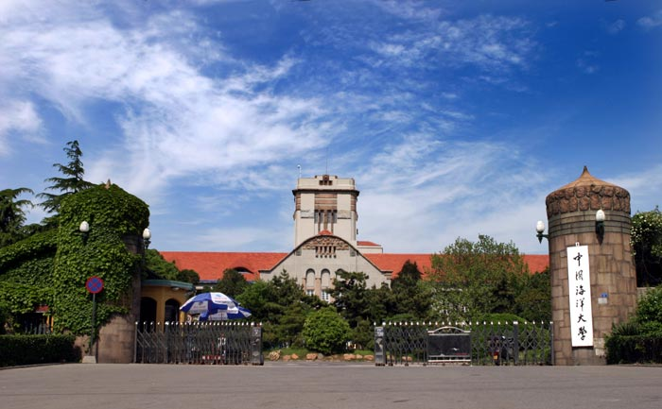
ที่ตั้ง: International Education Center, Ocean University of China
No. 23 Eastern Hong Kong Road, Qingdao, P.R.C. 266071
中国海洋大学国际教育交流中心
中国山东青岛市香港东路23号
โทรศัพท์: +86 532 8590 1555 โทรสาร: +86 532 8590 1868
Website: http://ouc.edu.cn ; http://iec.ouc.edu.cn E-mail: iec@mail.ouc.edu.cn
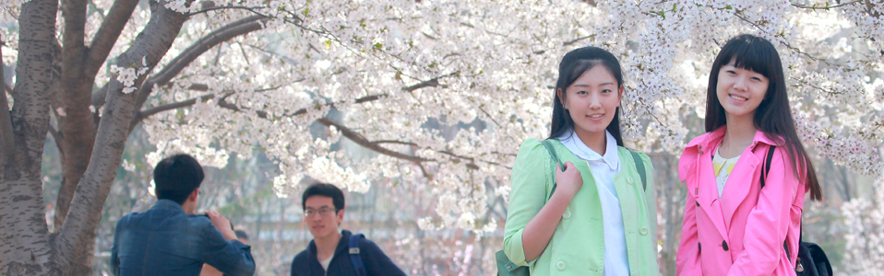
ข้อมูลทั่วไป:
Ocean University of China (OUC) ตั้งอยู่ที่เมืองชิงต่าว มณฑลซานตง ก่อตั้งขึ้นเมื่อปี ค.ศ. 1924 โดยใช้ชื่อว่า Private Qingdao University (私立青岛大学) ซึ่งขณะนั้นมหาวิทยาลัยก่อตั้งอยู่บริเวณเขตหยูซาน หลังจากนั้นในปี ค.ศ. 1932 ได้เปลี่ยนชื่อเป็น National Shandong University (国立山东大学) โดยเป็นส่วนหนึ่งของมหาวิทยาลัยซานตง เริ่มต้นมีเพียงคณะวิทยาศาสตร์และคณะอักษรศาสตร์ หลังจากสงครามโลกครั้งที่ 2 มีจำนวนคณะเพิ่มเป็น 5 คณะ ต่อมาในปีค.ศ. 1959 คณะวิทยาศาสตร์ทางทะเลจากต่างมหาวิทยาลัย รวมทั้งมหาวิทยาลัยฟู่ตาน และมหาวิทยาลัยเซี่ยเหมิน ได้ย้ายมาที่เมืองชิงต่าว คณะฯ จึงได้แยกออกจากมหาวิทยาลัยซานตง และมาก่อตั้งเป็น Shandong College of Oceanology (山东海洋学院) หลังจากนั้นได้เปลี่ยนชื่อเป็น Ocean University of Qingdao (青岛海洋大学) ในปีค.ศ. 1988 และเปลี่ยนชื่ออีกครั้งในปี ค.ศ. 2002 เป็น Ocean University of China （中国海洋大学）จนถึงปัจจุบัน
Ocean University of China เป็นหนึ่งในมหาวิทยาลัยที่สำคัญของประเทศจีน และอยู่ในโครงการ 985 และ โครงการ 211 Ocean University of China มี 3 วิทยาเขต คือ วิทยาเขตหยูซาน ซึ่งตั้งอยู่บริเวณเขตเมืองเก่าที่มีสถาปัตยกรรมแบบเยอรมัน นับเป็นวิทยาเขตแห่งแรกของมหาวิทยาลัยที่มีความสวยงาม วิทยาเขตฝูซาน เป็นวิทยาเขตที่สองของมหาวิทยาลัย อยู่ห่างจากจุดศูนย์กลางของเมืองไม่กี่กิโลเมตร เป็นวิทยาเขตที่เปิดสอนหลักสูตรภาษาจีนแก่นักเรียนต่างชาติ และวิทยาเขตเหลาซาน เป็นวิทยาเขตล่าสุดของมหาวิทยาลัย ซึ่งไกลออกจากตัวเมืองไปพอสมควร อย่างไรก็ดี เป็นวิทยาเขตที่มีพื้นที่กว้างขวางที่สุด โดยนักศึกษาปริญญาตรี โท และเอก ใช้ทำการเรียนการสอนเป็นส่วนใหญ่
Ocean University of China มี 17 สาขาวิชา แบ่งเป็นวิชาเอก 192 วิชา สาขาที่เด่นของมหาวิทยาลัยจะเกี่ยวกับการศึกษาทางทะเล ปัจจุบัน มีนักเรียนประมาณ 39,500 คน ประกอบไปด้วย นักเรียนปริญญาโทและปริญญาเอก 8,300 คน และนักศึกษาปริญญาตรี 15,500 คน และนักศึกษาต่างชาติมากกว่า 1,300 คน จากกว่า 50 ประเทศทั่วโลก ปัจจุบัน มีนักเรียนไทยประมาณ 15 คน เป็นนักศึกษาปริญญาตรี 1 คน นักศึกษาปริญญาโท 3 คน นักศึกษาปริญญาเอก 1 คน และ นักเรียนภาษาประมาณ 10 คน

หลักสูตรสำหรับนักเรียนต่างชาติและค่าใช้จ่าย:
- หลักสูตรภาษาจีน มีการแบ่งภาคเรียนเป็นสองภาคการศึกษา
เวลาเปิดรับสมัคร ภาคการศึกษาแรก ปลายเดือนกุมภาพันธ์ และ ภาคการศึกษาที่สองช่วงปลายเดือนสิงหาคม ระยะเวลาการสมัครเรียน สามารถสมัครเรียนได้ครึ่งปี ถึง สองปี
ภาคการศึกษาแรกในช่วงฤดูใบไม้ร่วง เริ่มวันจันทร์แรกของเดือนกันยายน และสิ้นสุดภาคเรียนในช่วงกลางเดือนมกราคม
ภาคการศึกษาที่สองในช่วงฤดูใบไม้ผลิ เริ่มวันจันทร์แรกของเดือนมีนาคม และสิ้นสุดภาคเรียนช่วงปลายเดือนมิถุนายน
ค่าธรรมเนียมการสมัคร 400 หยวน, ค่าเรียนสำหรับหลักสูตรภาษา 7,000 หยวน ต่อหนึ่งภาคการศึกษา (4เดือน), 3 เดือน 5,700 หยวน, 2 เดือน 4,500 หยวน และ 1 เดือน 3,300 หยวน และค่าใช้จ่ายอุปกรณ์การเรียนตกอยู่ที่ประมาณ 150 – 300 หยวนต่อภาคการศึกษา
สำหรับหลักสูตรภาษาจีนช่วงฤดูร้อน เริ่มต้นในกลางเดือนกรกฏาคม เป็นระยะเวลา 4 สัปดาห์ และสามารถสมัครได้ในช่วงต้นเดือนกรกฏาคม (ค่าธรรมเนียมการสมัคร 400 หยวน, ค่าเรียน 4 สัปดาห์ 3,000 หยวน, 3 สัปดาห์ 2,600 หยวน, 2 สัปดาห์ 2,000 หยวน และ 1สัปดาห์ 1,200 หยวน และค่าใช้จ่ายอุปกรณ์การเรียนตกอยู่ที่ประมาณ 150-300 หยวน และค่ากิจกรรม 1,000 หยวน สำหรับผู้ที่สนใจ)

- หลักสูตรปริญญา
  - ปริญญาตรี 18,000 หยวน ต่อปี ระยะเวลาการศึกษา 4 ปี
  - ปริญญาโท สาขาศิลปศาสตร์ 20,500 หยวน ต่อปี และหลักสูตรวิทยศาสตร์ 23,500 หยวน ต่อปี ระยะเวลาการศึกษา 2-3 ปี ขึ้นอยู่กับหลักสูตร
  - ปริญญาเอก 31,000 หยวน ต่อปี ระยะเวลาการศึกษา 3-4 ปี ขึ้นอยู่กับหลักสูตร
  - ทุกหลักสูตรมีค่าธรรมเนียมการสมัคร 400 หยวน

- หอพัก
  - หอพักสำหรับนักศึกษาต่างชาติที่วิทยาเขตฝูซาน มีสองอาคาร ได้แก่ อาคารศูนย์นักศึกษาต่างชาติ และอาคารหอพักนักศีกษาต่างชาติ 4 (อินเตอร์เน็ตแบบไร้สายของทางมหาวิทยาลัย 1 เดือน 50 หยวน)
อาคารศูนย์นักศึกษาต่างชาติ วิทยาเขตฝูซาน
รูปแบบห้อง | ราคาสำหรับ  (90 วันขึ้นไป)  หยวนต่อคน ต่อวัน | ราคาสำหรับ  (30 - 89 วัน)  หยวนต่อคน ต่อวัน | ราคาสำหรับ  (น้อยกว่า 30 วัน)  หยวนต่อคน ต่อวัน | สิ่งอำนวยความสะดวก
ห้องเดี่ยว | 52-60 | 120 | 150 | แอร์,โทรศัพท์,ทีวี,ห้องน้ำ
ห้องคู่ | 35 | 80 | 100 | แอร์,โทรศัพท์,ทีวี,ห้องน้ำ
ห้องสามเตียง | 33 | 60 | 80 | แอร์,โทรศัพท์,ทีวี,ห้องน้ำ
ห้องเล็กห้องเดี่ยว | 30 | 50 | 70 | แอร์,โทรศัพท์,ทีวี
ห้องเล็กห้องคู่ | 25 | 50 | 60 | แอร์,โทรศัพท์,ทีวี

อาคารหอพักนักศีกษาต่างชาติ 4 วิทยาเขตฝูซาน
รูปแบบห้อง | ราคาสำหรับ  (90 วันขึ้นไป)  หยวนต่อคน ต่อวัน | ราคาสำหรับ  (30 - 89 วัน)  หยวนต่อคน ต่อวัน | ราคาสำหรับ  (น้อยกว่า 30 วัน)  หยวนต่อคน ต่อวัน | สิ่งอำนวยความสะดวก
ห้องเดี่ยว(ฝั่งใต้) | 35 | 50 | 100 | แอร์,ทีวี
ห้องเดี่ยว(ฝั่งเหนือ) | 33 | 50 | 100 | แอร์,ทีวี
ห้องเดี่ยว(ฝั่งใต้) | 33 | 45 | 90 | ทีวี
ห้องเดี่ยว(ฝั่งเหนือ) | 30 | 45 | 90 | ทีวี
ห้องคู่ (ฝังใต้) | 17 | 40 | 50 | ทีวี
ห้องคู่ (ฝั่งเหนือ) | 15 | 40 | 50 | ทีวี

  - หอพักนักศึกษาวิทยาเขตหยูซาน
ตึกศูนย์นักศึกษาต่างชาติ วิทยาเขตหยู่ซาน
รูปแบบห้อง | ราคาสำหรับ  (90 วันขึ้นไป)  หยวนต่อคน ต่อวัน | ราคาสำหรับ  (30 - 89 วัน)  หยวนต่อคน ต่อวัน | ราคาสำหรับ  (น้อยกว่า 30 วัน)  หยวนต่อคน ต่อวัน | สิ่งอำนวยความสะดวก
ห้องคู่ | 41 | 80-85 | 110 | แอร์,โทรศัพท์,ทีวี,ห้องน้ำ,  ห้องครัว,อินเตอร์เน็ต

ชีวิตความเป็นอยู่:
Ocean University of China วิทยาเขตฝูซาน อยู่ในบริเวณที่มีความสะดวกอย่างครบครัน และอยู่ใกล้เคียงกับมหาวิทยาลัยชิงต่าว โดยมีถนนชิงต้าอีลู่ (青大一路) ที่นักเรียนนักศึกษาของสองมหาวิทยาลัยสามารถเลือกซื้ออาหารรับประทาน มีร้านสะดวกซื้อ ร้านขายของชำ ร้านอาหารเล็กใหญ่ ร้าน และตลาดเล็ก ๆ อยู่บริเวณนั้น นอกจากนี้ หากเดินไปยังถนนเซียงก่างตงลู่ (香港东路) บริเวณตรงข้ามมหาวิทยาลัยชิงต่าวก็จะมีร้านสะดวกซื้อ ร้านแมคโดนัลด์ ร้านราเมนอาจิเซน และร้านวัตสัน พร้อมของกินรายล้อมบริเวณนั้น และแหล่งขายของริมถนนขนาดย่อม นอกจากนี้ ยังสามารถนั่งรถโดยสารประจำทางจากหน้ามหาวิทยาลัยมายังแหล่งรวมศูนย์การค้า เช่น ห้าง MyKal, AEON, Marina City, Hisense Plaza และ Carrefour ซึ่งเป็นระยะทางเพียงสี่ถึงห้าป้ายรถโดยสารประจำทาง
ด้านสันทนาการ นักศึกษาสามารถออกกำลังกาย เช่น เดิน หรือวิ่ง โดยสามารถใช้บริการของสนามกีฬาในมหาวิทยาลัยชิงต่าวได้ ทั้งนี้ ภายในอาคารหอพักศูนย์นักศึกษาต่างชาติชั้นใต้ดินยังมีห้องเล่นปิงปอง
ค่าครองชีพโดยเฉลี่ย อาทิ ค่าอาหารประมาณ 8 – 40 หยวนต่อมื้อ ขึ้นอยู่กับว่ารับประทานอาหารร้านแบบไหน ค่าน้ำเปล่าขวดเล็กประมาณ 1 – 2 หยวน น้ำอัดลม 3-5 หยวน ค่าเดินทางโดยรถประจำทาง 1-3 หยวน (รถโดยสารประจำทางแบบร้อน ปกติเริ่มต้นที่ 1 หยวนสำหรับ และ สำหรับรถยนต์โดยสารแบบแอร์ 2 หยวน (ตลอดสาย) และมีรถโดยสารประจำทางแบบเก็บตามระยะทางเริ่มต้นที่ 1 หยวน) ค่าเดินทางโดยรถแท็กซี่ มีเริ่มต้นสองราคา 9 หยวน และ 12 หยวน (เพิ่มค่าภาษีน้ำมัน 1 หยวน)
การเดินทาง:
การเดินทางจากสนามบินมาถึงวิทยาเขตฝูซานที่สะดวกที่สุดคือ รถแท็กซี่ ค่าโดยสารประมาณ 80 – 100 หยวน ขึ้นอยู่กับค่าเดินโดยสารเริ่มต้น แล การจราจร หรือเดินทางโดยรถบัสของสนามบิน สามารถขึ้นรถบัสสายที่ 3 ที่ประตู 3 ของอาคาร 1 ราคาโดยประมาณ 20 หยวน โดยให้ลงรถที่โรงแรมเซ็นจูรี แมนดาริน (Century Mandarin Hotel) ซึ่งอยู่ใกล้กับมหาวิทยาลัยเขตฝูซาน และเรียกรถแท็กซี่อีกต่อ แต่ถ้าไปที่วิทยาเขตหยูซานต้องขึ้นรถบัสสายที่ 2 จากสนามบินมายังถนนจงซาน ซึ่งอยู่ใกล้กับมหาวิทยาลัยวิทยาเขตหยูซาน
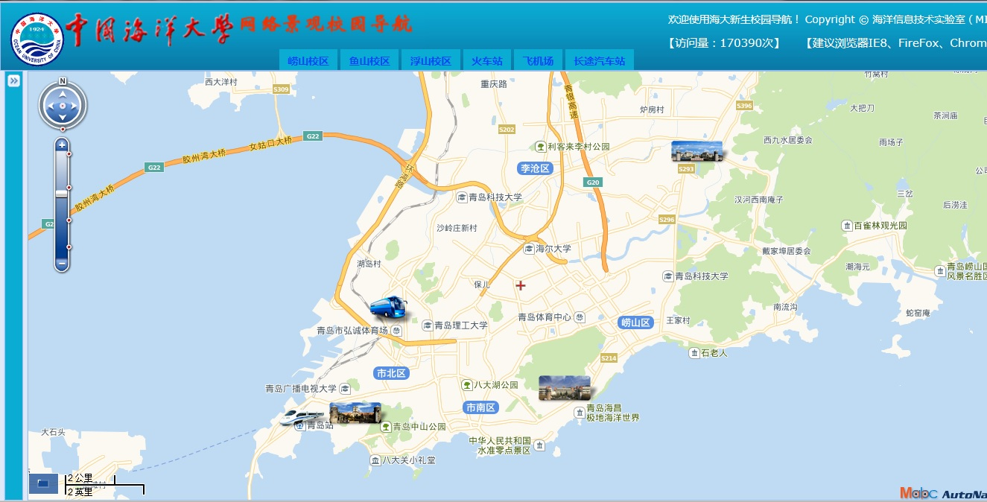
ภาพภายในมหาวิทยาลัยและบริเวณโดยรอบ:
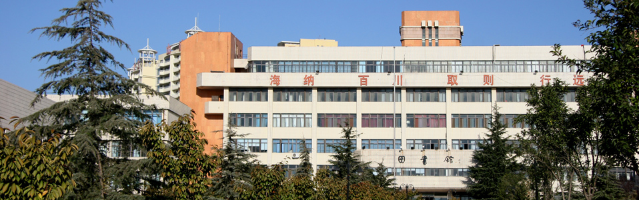
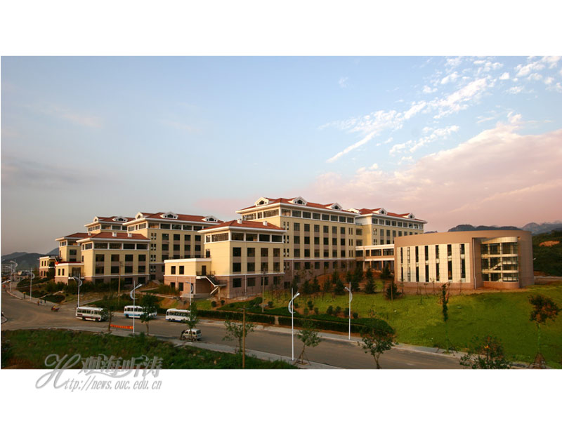
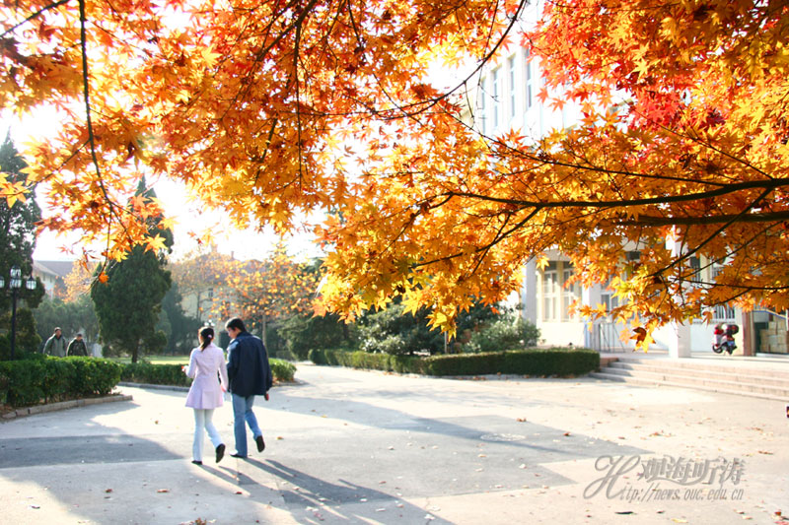

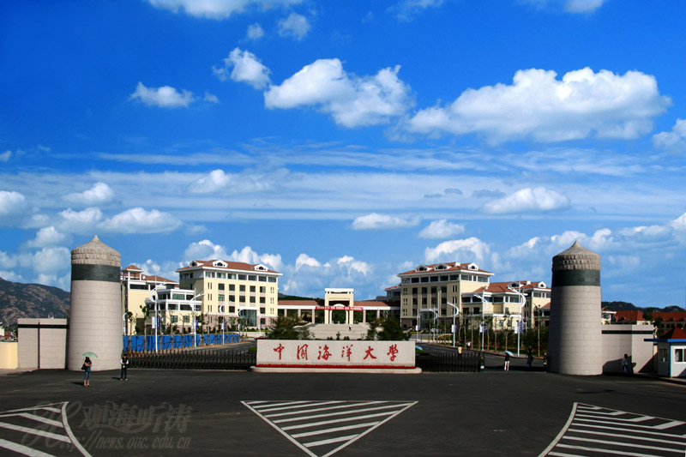
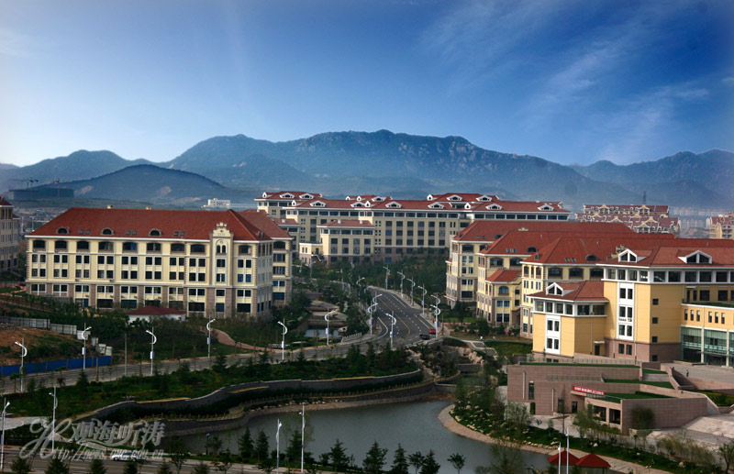
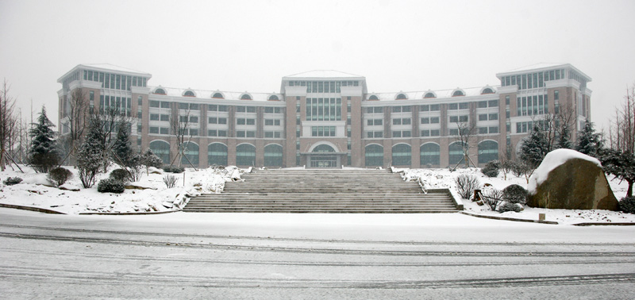

“โครงการ 985” คือ โครงการตามนโยบายที่สำคัญของรัฐบาลจีน ซึ่งมีการดำเนินการอย่างต่อเนื่องเพื่อการให้การสนับสนุนมหาวิทยาลัยหลักของประเทศและศูนย์การวิจัยเพื่อพัฒนาวิทยาการสาขาสำคัญต่าง ๆ โดยมีเป้าหมายเพื่อพัฒนาและวางรากฐานมหาวิทยาลัยชั้นนำของประเทศให้เป็นมหาวิทยาลัยชั้นนำของโลก
“โครงการ 211” คือ โครงการที่สร้างมหาวิทยาลัยชั้นนำและเปิดสาขาวิชาสำคัญ ๆ โดยมุ่งพัฒนาคุณภาพโดยรวมด้านการสอน การวิจัยและฝึกอบรมบุคลากรให้ใกล้เคียงหรือทัดเทียมมหาวิทยาลัยระดับโลก เพื่อเป็นการส่งเสริมการพัฒนาด้านเศรษฐกิจสังคม รวมทั้งการพัฒนาด้านวิทยาศาสตร์เทคโนโลยีและความมั่นคงของชาติ

